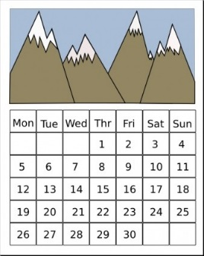
DLA NAUCZYCIELA

Poniższy materiał zamieszczony jest w kategorii „matematyka”, lecz niektóre elementy pasują także do kategorii „przyroda” i „język polski”.
Karty pracy przeznaczone są dla klas 1-4, przede wszystkim dla uczniów umiejących już czytać. Niektóre linki są odnośnikami do prezentacji, które można wykorzystać jako wprowadzenie do danego zagadnienia. Reszta linków to zadania interaktywne i gry, które pasują do urozmaicenia lekcji.

